1. Title

분자간 인력과 표면장력 실험

1. Purpose

분자간의 상호작용에 대해 알아보고 소수성과 친수성에 대해 알아본다.

1. Theory
2. 친수성과 소수성 : 물과 친한 물질을 친수성이라고 하고 물과 친하지 않은 물질을 소수성 물질이라고 한다. 부분적으로 전하를 띠는 극성분자, 물분자의 산소부위와 친한 양이온과 물 분자의 수소 부위와 친한 음이온이 친수성 물질의 대표적인 예시이다. 반대로 전체 분자의 전자 분포가 고른 비극성 공유결합으로 결합된 물질들은 소수성 물질의 대표적인 예시이다. 대부분 -OH, -COOH, -NH2 등을 갖고 있는 물질은 친수성이고 탄화수소는 소수성이다.
3. 표면장력 : 액체 분자 간 표면을 작게 하기 위해서 서로 잡아 당기는 힘이다. 액체 내부의 분자에는 분자 간 서로 잡아당기는 응집력이 작용하지만, 표면 위에 있는 분자는 밑으로 작용하는 응집력 뿐만 아니라 다른 물질과 잡아당기는 힘인 부착력도 작용한다. 액체 물질 사이의 응집력이 크고 부착력이 작을 때 응집력을 최대로 하기 위해서 경계면의 넓이를 최소화하려는 성질을 지니게 된다. 이것을 표면장력이라고 한다. 물은 분자 사이 수소 결합으로 인해 인력이 크기 때문에 다른 물질에 비해서 표면장력도 크다.

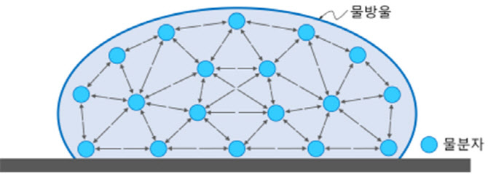

1. 응집력과 부착력 : 한 물질 사이 작용하는 인력 때문에 입자들이 서로 모이고자 하는 힘을 응집력이라고 한다. 부착력은 서로 다른 두 물질이 접해 있을 때 이들 사이 작용하는 인력을 뜻한다

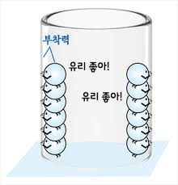 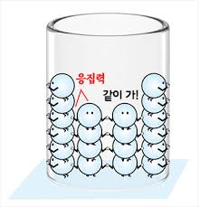

1. 접촉각 : 공기 속에 있는 고체면 위에 액체가 있을 때, 고체와 액체 기체 세가지 상의 접촉점에서 절선과 고체면이 이루는 각 중에 액체를 포함한 쪽의 각을 그 액의 고체에 대한 접촉각이라고 한다.

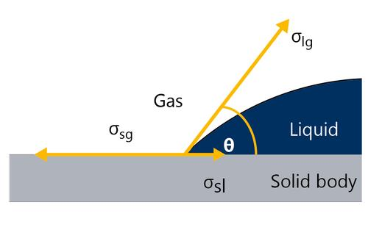

위의 그림에서 노란색 각이 접촉각이다. 접촉각은 고체 표면의 젖음성, 즉 친수성인지 소수성인지를 나타내는 척도이다. 낮은 접촉각은 친수성 및 높은 표면 에너지를 의미하며 높은 접촉각은 낮은 젖음성 및 낮은 표면 에너지를 나타낸다.

1. 패터닝 : 패터닝은 회로 혹은 기판에 모양을 표시하는 것이다. 친수성을 띄는 유리의 표면에 OTS를 바르면 OTS의 실란기와 유리 표면에 있는 하이드록시기가 반응한다. 이 때 규소와 산소의 화학결합을 형성하기 때문에 OTS가 남아있게 된다. 공기 쪽에서는 소수성인 옥타데실기가 물을 밀어내고 유리 쪽에서는 규소, 산소의 결합이 형성된다.
2. Chemicals, Apparatus

Chemicals :

|  |  |  |  |  |
| --- | --- | --- | --- | --- |
| Name | Formula | MW(g/mol) | Density(g/cm3) | MP(℃) |
| Octadecyltrichlorosilane | C18H37Cl3Si | 387.93 | 0.984 | 22 |
| n-Hexane | C6H14 | 86.18 | 0.661 | -95.35 |
| 증류수 | H2O | 18.02 | 0.997 | 0 |
| Potassium Hydroxide | KOH | 56.1056 | 2.12 | 360 |

Apparatus :

스포이드(유리막대), 드라이기, 비커, 눈금 실린더, slide glass, syringe

1. Procedure
2. 200mL의 증류수와 2g의 KOH를 비커에 넣은 후 slide glass 2장을 10분 동안 넣어서 친수성 상태로 만들어준다.
3. Slide glass를 꺼낸 후 증류수로 씻고 드라이기로 건조시킨다.
4. 비커에 N-Hexane 20mL와 OTS 0.1mL를 넣고 섞는다.

(OTS는 수분에 민감하여 고체로 잘 변하므로 조심해야 한다.)

1. slide glass 두개 중 하나는 스포이드로 용액을 떨어뜨려 패터닝 해주고 나머지 하나는 OTS용액에 1/3 정도 담군다.
2. 10분 후에 두 slide glass를 n-Hexane으로 씻은 후 드라이기로 건조시킨다. 이때 패터닝을 한 slide glass는 물을 떨어뜨려 패터닝을 확인하고, OTS 용액에 담궜던 slide glass는 1/3정도 되는 담궈진 부분과 나머지 담궈지지 않은 부분에 물을 떨어뜨려본다.